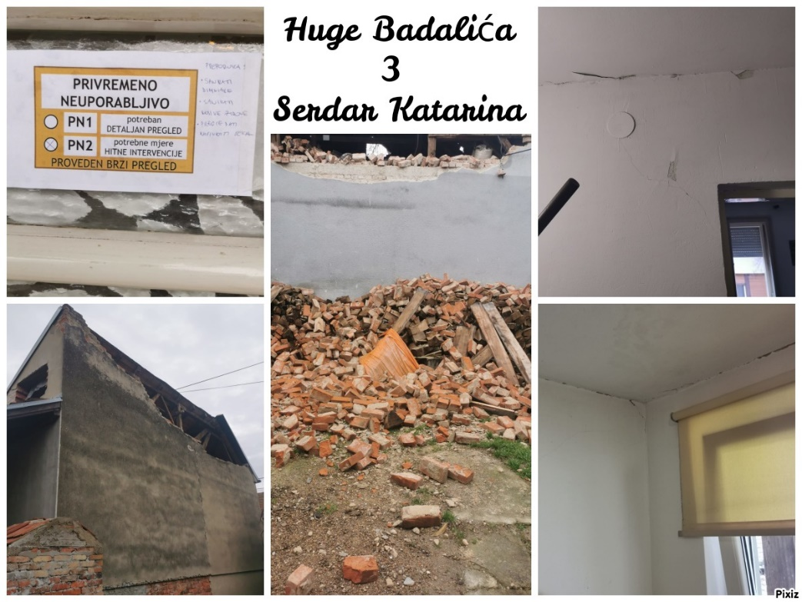
Dragi svi,
tijekom ovog nenadanog događaja u Petrinji, obitelj Serdar je ostala bez svojega doma koji su izgradili te u njemu boravili do 29.12.2020. Toga dana, grad Petrinju je pogodio potres zbog kojeg se oni više ne mogu vratiti u svoj dom. Obitelj Serdar čine majka, otac i dvoje djece, od kojih je sin redovan student, a otac dragovoljac Domovinskog rada. Obitelj je i tijekom rata ostala bez doma te su bili prognanici. Dom na spomenutoj adresi je jedina nekretnina koju obitelj posjeduje, a ona je trenutno neuporabljiva.

Obitelji smo odlučili pomoći pokrenuvši akciju skupljanja novčanih sredstava kako bi lakše prebrodili ove teške trenutke te kako bi se što prije vratili u svoj dom.
Veliko hvala svima od .
Podaci za uplatu:
Katarina Serdar
IBAN: HR7824020063208253060
OPIS: Donacija i svoje ime i prezime (npr. Donacija Ante Šimić)
POZIV NA BROJ: 01-2021
ERSTE Bank

